Лекция 5. Анализ защищенности веб-приложений.
Веб – серверы
Веб-серверы являются одной из наиболее важных частей любой ИТ-инфраструктуры, так как они отвечают за обслуживание запросов клиентов и доставку содержимого. По этой причине веб-серверы часто являются первичной целью атаки для злоумышленников.
Если злоумышленники смогут получить доступ к веб-серверу, они могут использовать его для распространения вредоносных программ, кражи данных, установки бэкдоров и выполнения других вредоносных операций.
Поэтому необходимо обеспечить надежную защиту веб-серверов и регулярно проверять их на наличие уязвимостей.

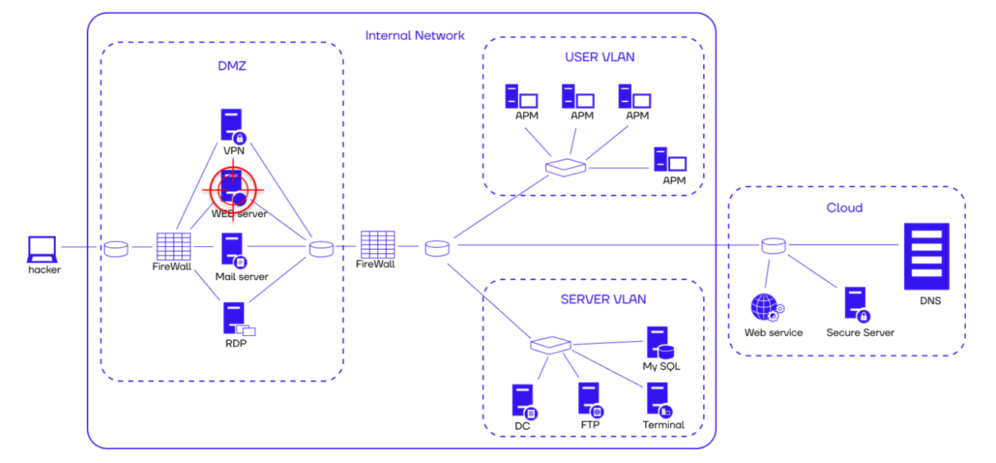
Рисунок 1. Цель злоумышленника – веб – сервер

Атаки на веб – приложения
Предположим, что в ходе сбора информации о целевой организации мы обнаружили веб-приложение. На самом деле было бы очень странно, если бы в ходе сбора информации мы не обнаружили ни одного веб-приложения. Что же это такое? Веб-приложение — это программное обеспечение, которое использует веб-технологии и работает через интернет-браузер. Оно может выполнять раз личные задачи и функции: обработка данных, управление контентом или предоставление интерактивных сервисов. Веб-приложения доступны на различных платформах и устройствах — компьютерах, смартфонах и планшетах, при этом не требуют установки на локальном компьютере, поскольку основная часть их функций обрабатывается на сервере. Это позволяет пользователям получать доступ к веб-приложению с любого места и на любом устройстве, имеющем подключение к интернету.
Популярность таких приложений постоянно растет. Это легко понять — веб приложения — кроссплатформенные, многопользовательские, не требующие клиентских вычислительных мощностей и вместе с тем необыкновенно функциональные. Крупные организации обычно держат свои ресурсы на своих же серверах, и разумеется, к этим серверам есть доступ у любого человека. Ведь нет смысла делать публичную страничку организации для того, чтобы впоследствии закрыть пользователям доступ к ней. Это и делает веб-приложения самой популярной мишенью для атак. Если раньше веб-странички были сверстаны на HTML и представляли собой не что иное, как простой документ, то теперь практически любой сайт являет ся сложным программным продуктом с множеством подключаемых модулей. Программный код выполняется на стороне сервера, а пользователю выдается только результат его работы. Взлом веб-приложения становится возможным по двум причинам: это программный комплекс, который, как и любой другой, может быть взломан; чем больше программного кода, тем больше вероятность ошибки в нем
Знакомство с сookie Познакомимся поближе с такой, казалось бы, известной вещью, как cookie. Важность cookie нельзя преуменьшать, как и потенциальные риски и потери, связанные с возможностью использования их злоумышленниками для своих атак. Все большие сайты начинают когда-нибудь использовать cookie, при нынешнем положении вещей это практически неизбежно. Возьмем, например, самый обычный интернет-магазин. Пользователь просматривает каталог товаров и добавляет один из них в корзину. На этой стадии интернет-магазин уже создает без его ведома файл cookie на компьютере пользователя. Файл будет содержать в себе информацию о товарах в корзине в качестве обязательной. Веб-приложению необходимо где-то хранить информацию о действиях пользователя, ведь практически каждый раз, когда покупатель нажимает на какую-либо кнопку на страничке, приложение на стороне сервера запускается вновь. И делать это оно будет, имея в распоряжении все данные, которые предоставил пользователь в течение этой сессии, а также информацию, которую сгенерировал сам сервер. Чтобы не тратить ресурсы предприятия для хранения этого массива информации, на стороне клиента и создается файл cookie. В нем может храниться не только информация о товарах, но и данные для аутентификации, персональные данные пользователя и история его прошлых сессий. Файлы cookie также могут использоваться для отслеживания активности пользователя на веб-сайте, что помогает администраторам сайта анализировать трафик и оптимизировать контент. Они служат для идентификации пользователей, помогая сохранить их вход в систему при переходах между различными страницами сайта, и могут использоваться для предотвращения мошенничества. Однако файлы cookie также вызывают определенные проблемы с конфиденциальностью, поскольку они позволяют веб-сайтам отслеживать действия пользователей и собирать информацию без их согласия. В связи с этим многие страны ввели законы, требующие от веб-сайтов информировать пользователей о своей политике использования cookie и получать подтверждение согласия на их применение. Структура файла cookie достаточно проста. Это обычный текстовый файл, где данные представлены в формате «параметр = значение». Данные файла пере даются по SSL-протоколу, но данные файла, созданного сайтом mycorp.org, не могут быть прочитаны веб-приложением, работающим на другом домене, на пример myisp.net. Что же можно сделать с этим файлом? Его можно украсть. Для этого очень часто используют XXS, который будет рассмотрен далее. Подменив свой cookie на cookie-файл жертвы, можно без проблем работать от ее имени. Кроме того, проанализировав сам файл и поменяв значения в нем, можно попытаться получить более высокие привилегии или доступ к административной части сайта.
REST API REST API (Representational State Transfer Application Programming Interface) — это стиль архитектуры и подход к обмену данными через интернет между раз личными компонентами одной системы или разными системами, основанный на протоколе HTTP. REST представляет собой набор принципов и ограничений, которые делают взаимодействие между системами более гибким, масштабируемым и надежным. К основным понятиям REST API относятся:
- отсутствие использования информации о состоянии (Stateless). Каждый запрос клиента должен содержать всю информацию, необходимую для его обработки. Сервер не хранит информацию о предыдущих запросах, что упрощает обработку и масштабирование;
- кэшируемость (Cacheable). Ответы сервера могут быть кэшированы на стороне клиента, что снижает нагрузку на сервер и ускоряет обработку по следующих запросов;
- унифицированность интерфейса (Uniform Interface). Стандартизированный набор методов и правил делает REST API простым для использования и понимания;
- иерархия клиент — сервер (Client-Server). Взаимодействие между клиентом и сервером разделено, что позволяет разрабатывать и масштабировать каждую часть независимо друг от друга.
REST API использует стандартные методы HTTP для выполнения таких операций, как создание, чтение, обновление и удаление данных (CRUD). Эти методы включают в себя GET, POST, PUT, PATCH и DELETE. REST API также использует стандартные коды состояния HTTP для индикации успешности или ошибки выполнения запроса. REST API часто используется для разработки веб-сервисов и взаимодействия между различными компонентами системы или с другими системами — мобильными приложениями, веб-приложениями или сторонними сервисами.
HTTP-методы.
Под HTTP-методами понимаются стандартные методы запросов, используемые протоколом HTTP для взаимодействия между клиентом и сервером. Они определяют действие, которое должно быть выполнено на сервере в ответ на запрос. Основными HTTP-методами являются следующие:
- GET: используется для получения данных от сервера и не влияет на его со стояние;
- POST: отправляет данные на сервер для создания нового ресурса или изменения существующих данных;
- PUT: загружает данные на сервер для полного обновления существующего ресурса или создания нового, если он не существует;
- PATCH: загружает данные на сервер для частичного обновления существующего ресурса;
- DELETE: удаляет указанный ресурс на сервере;
- HEAD: аналогичен GET, но возвращает только заголовки ответа, без основного содержания; используется для проверки существования ресурса или получения метаданных;
- OPTIONS: возвращает информацию о методах запросов, поддерживаемых для указанного ресурса;
- CONNECT: используется для установления сетевого соединения, обычно в контексте использования прокси-сервера;
- TRACE: возвращает запрос, который был отправлен клиентом, в теле ответа; используется для диагностики и отладки

Веб-приложение (Web application) — клиент-серверное приложение, в котором клиент взаимодействует с веб-сервером при помощи браузера. Уязвимости веб-приложений возникают, когда разработчики допускают ошибки в коде. Это может происходить как на этапе разработки, так и на этапе доработки или исправления найденных ранее уязвимостей. Также при разработке веб-сервиса может использоваться сторонний код, проверка которого требует отдельного внимания разработчиков.
В этой лекции мы рассмотрим все десять актуальных и встречающихся повсеместно уязвимостей.
- Нарушения контроля доступа.
Уязвимость нарушения контроля доступа (Broken Access Control) в веб приложении возникает, если система контроля доступа недостаточно защищает определенные ресурсы или функции либо неправильно ограничивает доступ к ним. Это может привести к тому, что атакующие получат несанкционированный доступ к чувствительным данным, функциональным возможностям или возможностям, которые должны быть доступны только определенным пользователям или группам пользователей.
Нарушение контроля доступа может проявляться в различных формах:
- горизонтальное повышение привилегий (Horizontal Privilege Escalation), когда пользователь получает доступ к данным или функциям другого пользователя с тем же уровнем привилегий;
- вертикальное повышение привилегий (Vertical Privilege Escalation), когда пользователь с низким уровнем привилегий получает доступ к данным или функциям, доступным только пользователям с более высоким уровнем привилегий;
- неправильная проверка привилегий (Insecure Permission Checks), когда система контроля доступа неправильно проверяет разрешения пользователя, что может привести к несанкционированному доступу к ресурсам;
- нарушение контроля доступа на основе ролей (Role-Based Access Control Violation), когда пользователь с определенной ролью получает доступ к ресурсам или функциям, которые должны быть ограничены другими ролями
Так как уязвимости такого типа возникают в основном из-за неправильной архитектуры и логики работы приложений, на данный момент не существует достаточно хороших систем автоматического поиска таких уязвимостей, поэтому чаще всего их находят в ходе ручной проверки.
Обычно после нахождения данного типа уязвимости атакующий пробует повысить свои привилегии до максимально возможного уровня. В результате таких атак он получает доступ к закрытой информации. В некоторых случаях, получив доступ к системе, атакующий может осуществить заражение системы вредоносным ПО или вызвать сбой в системе, что приведет к отказу в обслуживании. Взломанные системы в дальнейшем могут быть использованы для нападения на другие компоненты инфраструктуры.
- Дефекты в криптографии
Дефекты в криптографии (Cryptographic Failures) — это тип уязвимости веб приложений, связанный с некорректным использованием или реализацией криптографических функций и механизмов. Эти уязвимости могут возникать из-за ошибок в кодировании, неправильной конфигурации или использования устаревших и небезопасных алгоритмов. Криптографические ошибки могут привести к несанкционированному доступу к защищенным данным и к другим серьезным последствиям для безопасности веб-приложений.
Некоторые распространенные примеры криптографических ошибок включают в себя:
- использование слабых или устаревших алгоритмов шифрования, которые могут быть взломаны с помощью современных атак;
- неправильное хранение и защиту ключей шифрования, что может привести к их утечке и использованию злоумышленниками;
- ошибки в реализации протоколов шифрования, таких как SSL/TLS, что приводит к утечке информации или возможности проведения атак «человек посередине» (Man-in-the-Middle);
- недостаточная защита паролей пользователей, например использование небезопасных методов хранения или передачи паролей без должной криптографической защиты;
- ошибки в процессе генерации случайных чисел или инициализационных векторов, что снижает стойкость криптографических систем;
- как таковое отсутствие криптографической защиты.
Одним из известных взломов систем, связанных с криптографическими ошибками, является атака на Adobe в 2013 году. В результате атаки было скомпрометировано около 38 млн пользовательских аккаунтов, а также были украдены исходные коды различных продуктов компании. Основной криптографической ошибкой в этом случае было неправильное хранение и защита паролей пользователей. Adobe использовала для хранения паролей одностороннее шифрование с помощью алгоритма MD5 без «соли» (salt — набор дополнительных случайных данных, добавляемых к паролю для усиления криптографической стойкости). Это привело к тому, что злоумышленники смогли легко восстановить оригинальные пароли пользователей с использованием так называемых таблиц радужных цепочек (rainbow tables). Кроме того, из-за неправильной реализации криптографической защиты злоумышленники смогли получить доступ к таким зашифрованным данным пользователей, как номера кредитных карт и личная информация.
MD5 (Message Digest Algorithm 5) — широко известный криптографический хеш-алгоритм, созданный Рональдом Ривестом в 1991 году. Он генерирует 128-битный хеш из входных данных и часто использовался для проверки целостности файлов и хранения паролей. Однако на сегодняшний день использование MD5 опасно из-за ряда обнаруженных уязвимостей, таких как возможность коллизий (разные входные данные, которые генерируют одинаковый хеш) и относительно низкая вычислительная сложность алгоритма.
- Инъекции
Инъекции, или внедрения (Injections), — это тип уязвимости веб-приложений, при котором злоумышленники могут вставить вредоносные данные в запросы или команды, отправляемые веб-приложением. Эти данные могут затем быть выполнены интерпретатором (базой данных, операционной системой, веб сервером и т. п.), что приводит к несанкционированному доступу, изменению или удалению данных, нарушению функциональности приложения и другим нежелательным последствиям.
Самый распространенный вид инъекций — SQL-инъекция (SQL Injection), при которой злоумышленники вставляют вредоносный SQL-код в пользовательский ввод или запросы к базе данных. Если веб-приложение не обрабатывает ввод корректно и позволяет выполнение таких запросов, атакующие получат доступ к базе данных, смогут изменять или удалять данные и даже выполнять команды на уровне операционной системы. Помимо SQL, существуют и другие виды инъекций: инъекция команд (Command Injection), инъекция LDAP (LDAP Injection) и инъекция XML (XML Injection).
SQL-инъекции
SQL-инъекции можно классифицировать по формам или методам атаки.
Вот несколько самых распространенных форм:
- In-band SQL-Injection, также известная как классическая SQL-инъекция: форма атаки, при которой злоумышленник вставляет вредоносный SQL-код в предназначенную для пользователей форму ввода, а результаты запроса возвращаются через тот же канал, что и оригинальный запрос. Это наиболее простой и распространенный тип атаки;
- Error-based SQL Injection: злоумышленник использует входные данные, которые приводят к ошибке в SQL-запросе, для получения информации о структуре базы данных или содержимом таблиц; ответ с ошибкой может содержать ценную информацию для атакующего;
- Union-based SQL Injection: в данной форме злоумышленник использует оператор SQL UNION для объединения результатов вредоносного запроса с результатами оригинального запроса, что позволяет получить данные из других таблиц в базе данных;
- Blind SQL Injection: в этом случае злоумышленник не видит результатов выполнения запроса напрямую, но может делать выводы о структуре базы данных или содержимом таблиц, задавая искусственные условия и наблюдая за поведением веб-приложения.
Существует два подтипа SQL-инъекций «вслепую»:
- Boolean-based (на основе булевых значений): злоумышленник использует операторы сравнения и логические операторы, чтобы получать информа цию о данных на основе истинности или ложности условия;
- Time-based (на основе времени): злоумышленник задает условия, которые заставляют базу данных задерживать ответ на определенное время, и наблюдает за временем ответа веб-приложения, что позволяет делать выводы о данных;
- Out-of-band SQL Injection: злоумышленник заставляет базу данных пере дать данные через отдельный канал, например, отправить информацию на удаленный сервер или по электронной почте; этот тип SQL-инъекции используется, когда другие методы атаки оказываются неэффективными или когда атакующий не может получить данные напрямую;
- Second-order SQL Injection: более сложная форма атаки, при которой вредоносный код сохраняется в базе данных и затем используется в последующих запросах, вызывая внедрение SQL-кода; злоумышленник может использовать этот метод, когда приложение проверяет пользовательский ввод только на первоначальном этапе.
- Межсайтовый скриптинг (XSS)
XSS — тип атаки на пользователя, который осуществляется благодаря включению в веб-приложение кода злоумышленника. Чаще всего такому типу атак подвержены приложения, в которых отсутствует проверка введенных пользователем данных. Скажем, в поле имя при регистрации пользователь может ввести не только буквы, но и специальные символы, такие как № или *, хотя в имени не должно быть специальных символов. Злоумышленники обычно используют JavaScript, но учитывая разнообразие поддерживаемых браузером технологий, возможны и другие варианты. Самыми частыми целями такого типа атак являются: кража cookie-файла пользователя, взаимодействие с передаваемой во время сессии информацией, перенаправление пользователя на другой сайт.
Существуют три основных типа XSS-атак:
- Reflected XSS (отраженный). Злоумышленник внедряет вредоносный код в ссылку (URL). Когда жертва переходит по ссылке или отправляет форму, вредоносный код выполняется в ее браузере. Такой тип атаки обычно требует, чтобы злоумышленник убедил жертву перейти по специально подготовленной ссылке.
- Stored XSS (хранимый, постоянный). В этом случае злоумышленник сохраняет вредоносный код на веб-сайте, и он будет загружаться и выполняться на стороне клиента каждый раз, когда пользователи просматривают соответствующую страницу. Типичные места, где может храниться вредоносный код: комментарии, сообщения на форуме, публикации в блоге.
- DOM-based XSS (основанный на Document Object Model). Вредоносный код внедряется и выполняется в результате обработки DOM-структуры веб-страницы на стороне клиента без прямого взаимодействия с сервером. Злоумышленник использует уязвимости в коде JavaScript, чтобы манипулировать данными и изменять DOM, что приводит к выполнению вредоносного кода в браузере жертвы.
- Инъекция кода
Инъекция кода (Code Injection) — тип атаки, при котором злоумышленник внедряет в приложение вредоносный код, выполняющийся затем в контексте приложения или сервера.
Примеры атак с использованием инъекции кода:
- Удаленное выполнение кода (Remote Code Execution, RCE). Этот тип атаки позволяет злоумышленнику удаленно выполнять произвольный код на це левом сервере, обычно через уязвимости в веб-приложении или его службах. Атакующий может получить полный контроль над системой, установить вредоносное ПО, выкрасть данные и выполнить другие действия.
- Включение локальных файлов (Local File Inclusion, LFI). В данном случае злоумышленник использует уязвимости в приложении для внедрения, и выполнения локальных файлов на сервере. Это может позволить атакующему читать конфиденциальные файлы, получать доступ к данным или выполнять код на сервере. Например, если приложение неправильно обрабатывает ввод пользователя при загрузке файла, злоумышленник может заставить сервер загрузить и выполнить файл с вредоносным кодом.
- Инъекция серверных шаблонов (Server-Side Template Injection, SSTI). Тип атаки, в котором злоумышленник внедряет вредоносный код в шаблоны сервера, используемые для генерации веб-страниц. Если сервер не фильтрует или не проверяет пользовательский ввод перед обработкой шаблонов, злоумышленник может внедрить код, который затем будет выполнен на сервере, и получить доступ к системным ресурсам
- Инъекция команд
Инъекция команд (Command Injection) — тип атаки, при котором злоумышленник внедряет и выполняет произвольные команды на операционной системе через уязвимое веб-приложение.
Примеры атак с использованием инъекции команд:
- Использование небезопасных вызовов системных функций. Если веб приложение неправильно обрабатывает пользовательский ввод и передает его системным функциям без проверки или отделения конфиденциальной информации, злоумышленник может внедрить команды, которые будут выполнены на сервере. Например, атакующий может воспользоваться уязвимостью в вызове функции exec() в PHP для выполнения произвольных команд на сервере.
- Инъекция команд через параметры URL. Злоумышленник может использовать уязвимости в обработке параметров URL веб-приложения для внедрения команд, которые затем будут выполнены на сервере. Например, атакующий может воспользоваться неправильной обработкой параметра ping в скрипте, используемом для проверки доступности удаленного хоста, и внедрить дополнительные команды, которые будут выполнены на сервере.
- Инъекция команд через заголовки HTTP. Веб-приложения, которые непра вильно обрабатывают входящие заголовки HTTP (например, User-Agent или Referer), также могут быть уязвимы для атак инъекции команд. Злоумышленник может внедрить произвольные команды в заголовках HTTP, которые затем будут выполнены на сервере при обработке запроса.
- Включение локальных или удаленных файлов
Из-за плохо написанного кода PHP и некорректно сконфигурированного веб-сервера у злоумышленника часто появляется возможность включить данные из локального или находящегося на удаленном сервере файла в исполняемый PHP-код. Наилучшим вариантом для атакующего оказывается случай, когда система позволяет брать данные из локального файла, — это значит, что задача взлома сервера становится тривиальной и легко решаемой.
- Небезопасный дизайн
Небезопасный дизайн (Insecure Design) — тип уязвимости веб-приложений, связанный с неправильным или недостаточным учетом аспектов безопасности на этапе их проектирования и разработки. Небезопасный дизайн приводит к созданию уязвимых систем, которые могут быть атакованы и проэксплуатированы злоумышленниками.
Основные причины возникновения уязвимостей из-за небезопасного дизайна:
- Недостаточное планирование и анализ безопасности. Проектирование безопасного приложения требует грамотного учета всех аспектов безопасности на всех этапах разработки. Если разработчики и архитекторы не уделяют должного внимания безопасности и не проводят анализ рисков, приложение может содержать серьезные уязвимости.
- Неправильное использование или конфигурация компонентов. В случае неправильного использования или конфигурации сторонних компонентов, библиотек и фреймворков злоумышленник может получить доступ к конфиденциальным данным.
- Отсутствие или слабые механизмы аутентификации и авторизации. Позволяют злоумышленникам получить доступ к конфиденциальной информации или управлять приложением без должных привилегий. Неправильное управление сессиями и идентификаторами сессий. Может привести к таким уязвимостям, как фиксация сессии или ее перехват, которые позволяют злоумышленникам красть данные пользователей или получать доступ к приложению.
- Небезопасная конфигурация
Небезопасная конфигурация (Insecure Configuration) — тип уязвимости веб приложений, связанный с неправильной или небезопасной настройкой приложения, сервера, базы данных или других компонентов инфраструктуры. Все это может привести к созданию системы, которая будет успешно атакована злоумышленниками.
Некоторые примеры того, что может привести к взлому системы:
- Использование стандартных учетных данных. Многие системы и компоненты поставляются с предустановленными учетными данными администратора (имя пользователя и пароль). Если они не изменены на безопасные и уникальные значения, злоумышленники могут получить доступ к системе с правами администратора.
- Отключение или неправильная настройка механизмов безопасности. Не которые важные механизмы безопасности, такие как HTTPS, файервол или SeLinux, могут быть отключены или неправильно настроены, что приводит к уязвимостям. Например, если HTTPS не настроен или используется слабый шифр, злоумышленники могут перехватывать и изменять данные, передаваемые между пользователем и сервером.
- Открытые порты и службы. Если сервер настроен таким образом, что не нужные порты и службы остаются открытыми, это может создать потенциальные точки входа для злоумышленников. Все ненужные службы и порты должны быть закрыты или ограничены доступом только для авторизованных пользователей. Одним из следствий небезопасной конфигурации является возможность проведения ХХЕ-атаки. Атака XML External Entity (XXE) связана с обработкой XML-документов. Злоумышленник внедряет вредоносные внешние сущности XML (ссылки на внешние ресурсы) в документ XML, который обрабатывается уязвимым парсером XML на стороне сервера или клиента. Целью атаки XXE является чтение локальных файлов на сервере, выполнение запросов к внутренним системам или выполнение удаленных вызовов кода (RCE).
- Уязвимые и устаревшие компоненты
Тип этой уязвимости OWASP (Vulnerable and Outdated Components) связан с использованием компонентов с известными уязвимостями в веб-приложениях. В современных веб-приложениях часто используются сторонние компоненты — библиотеки, плагины и фреймворки, которые могут содержать уязвимости. Если эти компоненты не обновляются до последних безопасных версий, злоумышленники могут использовать их уязвимости для атаки на веб-приложение.
Атака на цепочку поставок (Supply Chain Attack) — вид атаки, в результате которой злоумышленник компрометирует систему, взламывая вместо целевой организации одного из поставщиков, связанных с ней. Целью таких атак является получение доступа к чувствительной информации, исполнение вредоносного кода или нарушение доверия между организациями и их поставщиками.
Атаки на цепочку поставок могут проявляться в различных формах:
- злоумышленники могут внедрить вредоносный код в стороннее ПО, которое затем (например, при очередном обновлении) устанавливается на системы целевой организации; в результате атакующий получает возможность контролировать зараженные системы или собирать чувствительные данные;
- хакеры могут атаковать облачные сервисы, используемые организацией, и получать доступ к хранящимся в облаке данным или манипулировать облачными ресурсами;
- атакующие также могут внедрить вредоносный код или аппаратные «закладки» в оборудование, которое затем попадает в целевую организацию.
- Сбой идентификации и аутентификации
Этот тип уязвимостей OWASP (Identification and Authentication Failures) связан с неправильной или ненадежной реализацией процессов идентификации и аутентификации пользователей в веб-приложениях. Если злоумышленники могут обойти эти механизмы, они получают доступ к чувствительным данным и системам, предназначенным только для авторизованных пользователей. Подстановка учетных данных — вид атаки, во время которой злоумышленники используют украденные учетные данные (имя пользователя и пароль) для попыток входа в аккаунты пользователей на различных сайтах и сервисах. Они на ходят эти данные благодаря утечкам информации вследствие взлома различных ИС. Атаки основаны на предположении злоумышленников, что пользователи часто используют одни и те же пароли для нескольких аккаунтов и сервисов. Атакующие используют автоматизированные инструменты и скрипты для массового ввода учетных данных на разных веб-сайтах, пытаясь подобрать сочетание имени пользователя и пароля, которое сработает.
Атаки перебором (brute-force) — это метод взлома, при котором последовательно перебираются все возможные комбинации паролей и (или) логинов, пока не найдется верный. Такой тип атаки может быть ресурсоемким и занимать много времени, но в конечном счете он довольно часто оказывается успешным, особенно при использовании пользователями слабых или общеизвестных паролей.
Уязвимость раскрытия идентификатора сессии (Session Identifier Exposure) возникает, когда идентификатор сессии пользователя случайно или намеренно раскрывается третьим лицам. Идентификатор сессии — это уникальное значение, которое сервер использует для связи идентификации клиента и поддержания состояния сессии. Это особенно важно для веб-приложений. Если злоумышленник получит доступ к идентификатору сессии, он может использовать его для получения доступа к чужой сессии (session hijacking) и персональным данным пользователя или выполнения действий от его имени.
- Ошибки проверки целостности ПО и данных
В современном мире разработки ПО принято придерживаться определенных стандартов. Некоторые из них разработаны с целью облегчить и ускорить процесс создания ПО. При данном подходе, как, например, в Agile, особое внимание уделяется проверке созданного кода, архитектуры и логике работы. Однако не всегда эта проверка выполняется должным образом, что и приводит к появлению ряда уязвимостей. Целостность данных крайне важна для обеспечения безопасности и надежности веб-приложений, поскольку ее нарушение может привести к непредсказуемому поведению системы, утечке конфиденциальной информации или возможности манипуляции данными. Проблемы с целостностью программного обеспечения и данных могут возникать из-за различных факторов. Неправильная валидация входных данных. Если веб-приложение не проверяет входные данные на корректность, злоумышленник получает возможность внедрить неправильные или вредоносные данные, которые могут повлиять на целостность системы. Ошибки при обработке данных. Некорректная обработка данных — неправильное преобразование типов или неправильное использование алгоритмов — может привести к нарушению целостности данных. Недостатки в криптографических системах. Некорректное использование криптографических алгоритмов и протоколов также приводит к нарушению конфиденциальности и целостности данных. Уязвимости в сторонних компонентах. В современном мире, где важна скорость разработки ПО, для упрощения работы разработчики используют множество различных библиотек и подключаемых модулей. Использование устаревших или уязвимых сторонних компонентов может привести к нарушению целостности системы и данных. К тому же не всегда уделяется должное внимание проверке взаимодействия таких компонентов друг с другом.
- Ошибка мониторинга и ведения журналов безопасности.
Ошибки мониторинга и ведения журналов безопасности (Security Logging and Monitoring Failures) относятся к типу уязвимостей, которые связаны с недостаточной, неправильной записью информации о событиях или отсутствием ее фиксации в логах и неправильным мониторингом безопасности веб-приложения или инфраструктуры. В результате атаки и нарушения могут оставаться незамеченными или же расследования таких инцидентов становится практически невозможным. Это, в свою очередь, приводит к тому, что компании не могут пред принять адекватные шаги для исправления существующих недостатков в системе.
Уязвимости такого рода возникают из-за следующих проблем:
- Отсутствие информации о произошедших инцидентах. Если логи не содержат достаточно информации о действиях пользователей и системы, сложно определить причину и характер нарушения безопасности.
- Неопределенность источника атаки. Если логи не содержат информации об IP-адресе или других идентификаторах атакующего, это затрудняет определение источника атаки и принятие мер для предотвращения дальнейших атак.
- Задержка в обнаружении инцидентов. Неверно настроенный мониторинг может привести к тому, что атаки остаются незамеченными на протяжении длительного времени, что увеличивает возможный ущерб.
- Отсутствие логов. Если логи не хранятся достаточно долго, аудит безопасности становится невозможным, что уменьшает общий уровень защиты системы. К этому же пункту относится недостаточная защита логов. Если атакующий может получить к ним полный доступ, он сможет изменить или удалить записи.
- Избыточность логов. Даже если с логами все в порядке, случается, что системы (особенно в больших организациях) создают их слишком много. В отсутствие нормальной системы обработки и централизованного хранения логов работа с ними в ручном режиме практически невозможна.
- Подделка запросов на стороне сервера
Подделка запросов на стороне сервера (Server-Side Request Forgery, SSRF) является уязвимостью веб-приложений, позволяющей атакующему выполнять запросы от имени сервера, на котором они работают. Это дает злоумышленнику возможность получить доступ к чувствительным данным, недоступным с клиентской стороны, или взаимодействовать с другими системами и службами внутри сети сервера. SSRF часто возникает, когда веб-приложение обрабатывает такие внешние ресурсы, как изображения или файлы, и позволяет пользователю указывать URL-адрес или адрес ресурса. Если проверка входных данных недостаточна или отсутствует, злоумышленник может подменить URL-адрес так, чтобы он указывал на внутренний ресурс сервера или другую систему в сети.

OWASP ZAP (Zed Attack Proxy) (подробная статья про утилиту: https://habr.com/ru/companies/first/articles/709586/)— бесплатный и открытый инструмент для динамического тестирования безопасности веб-приложений, разработанный и поддерживаемый проектом OWASP. Запускается на платформе Java и доступен для нескольких операционных систем, включая Kali Linux. ZAP можно использовать для тестирования веб-приложений как в автоматическом, так и в ручном режиме. Он работает как прокси-сервер, перехватывая и анализируя трафик между пользовательским браузером и веб-приложением. С его помощью можно выполнять различные виды атак, например сканирование на наличие уязвимостей, атаки на базы данных и тестирование на проникновение. Как и другие сканеры безопасности, ZAP умеет генерировать отчеты, работает с пользовательскими скриптами, собирает информацию о цели и многое другое. ZAP обладает интуитивно понятным графическим интерфейсом, который об легчает процесс тестирования и анализ результатов. Этот инструмент широко используется разработчиками, тестировщиками безопасности и аудиторами для идентификации и устранения угроз безопасности веб-приложений на раз личных стадиях разработки и эксплуатации. Установка ZAP в Kali Linux выполняется одной командой:
$sudo apt install zaproxy
После установки ZAP появляется в пользовательском меню в разделе Web Application Analysis. После первого запуска (рис. 7.1) не забудьте обновить базы данных ZAP.
OWASP ZAP — сканер веб-приложений, основанный на методике DAST (Dynamic Application Security Testing). В русском варианте этот метод принято называть методом тестирования «черного ящика». Методика позволяет обнаруживать проблемы безопасности в работающем приложении или веб-сайте при помощи их сканирования на известные уязвимости. К таким уязвимостям можно отнести SQL-инъекции, межсайтовый скриптинг (XSS), Clickjacking и т.д.
При сканировании ZAP создает собственный прокси-сервер, через который обрабатываются все запросы на сканирование. ZAP включает в себя специальные поисковые роботы (краулеры), которые выполняют идентификацию уязвимостей. Прокси-сервер располагается между браузером пользователя и конечным веб-приложением. Схема работы изображена ниже.
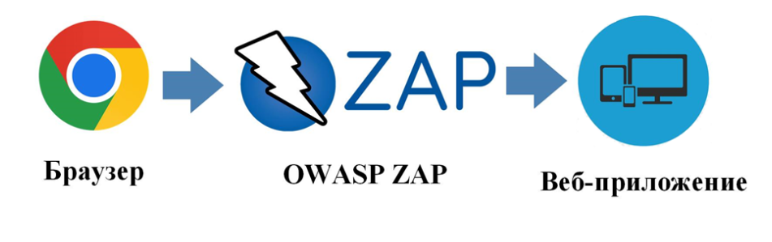
Обзор основных функций графического интерфейса OWASP ZAP
После запуска программы отображается главное окно, в котором находятся следующие основные параметры:
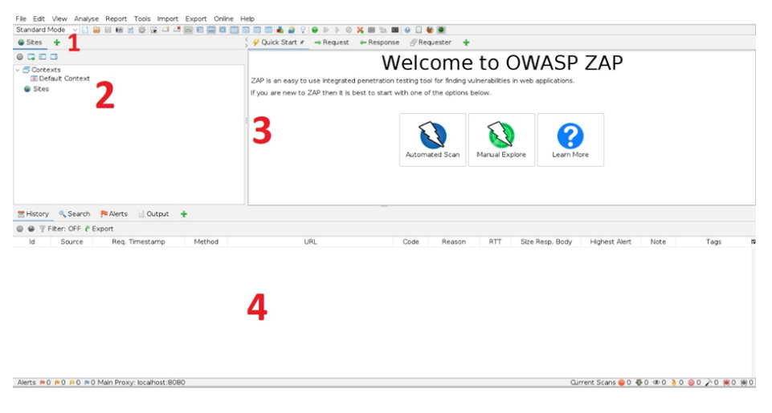
1) Режимы сканирования
В OWASP ZAP существуют 4 режима сканирования:

Standard Mode — обычное сканирование;
Safe Mode — безопасное сканирование, позволяющее выполнять только те действия, которые не смогут навредить системе. В этом режиме не используются атаки на целевой сайт;
Protected Mode — защищенное сканирование, позволяющее имитировать потенциально опасные уязвимости;
ATTACK Mode — режим атаки, позволяющий, помимо сканирования, также выполнять атаки на потенциальный сайт/приложение.
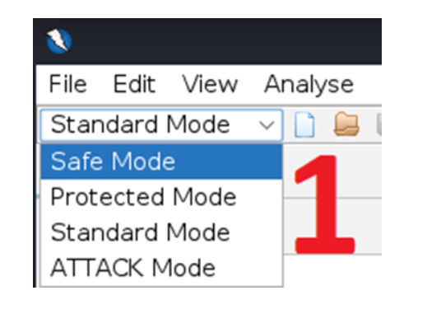
2) Сайты
Здесь отображаются сайты, которые сканируются в данный момент или уже были просканированы. Также в данном разделе отображается полная структура сайта.
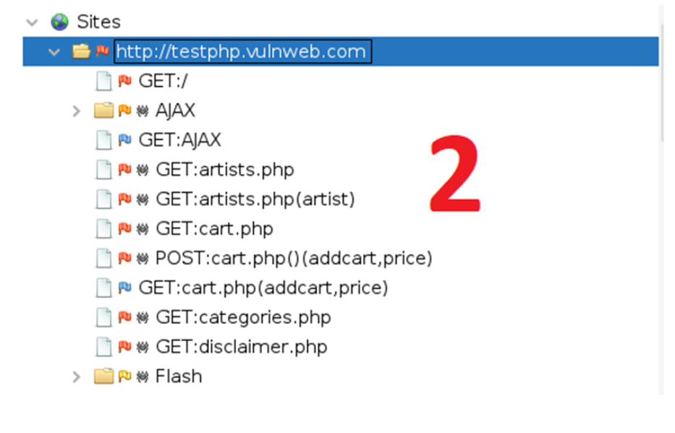
3) Раздел со сканированием
Основной раздел, в котором запускается сканирование сайта.
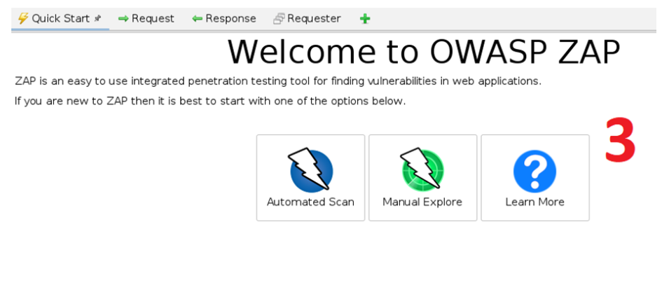
4) Результаты
Раздел с результатами располагается внизу и подразделяется на вкладки History, Search, Alerts, Output.
History — отображает список всех запросов в том порядке, в котором они были отправлены;
Search — позволяет производить поиск при помощи регулярных выражений в URL-адресах, запросах, ответах, заголовках;
Alerts — отображает найденные уязвимости в сканированном веб-сайте. Уязвимости разбиты на категории. Каждой найденной уязвимости присваивается степень критичности. Описание данного раздела будет рассмотрено далее;

Output — отображает различные информационные сообщения. Например, трассировку стека, ошибки и другую отладочную информацию.

Сканирование веб-сайтов на наличие уязвимостей
Перейдем к процессу сканирования. В качестве теста возьмем сайт testphp.vulnweb.com, который специально создан для тестирования на безопасность, и в котором уже присутствуют некоторые уязвимости. Тем самым будет наглядно показан процесс сканирования и поиск уязвимостей. Список сайтов, которые содержат уязвимости, можно взять с vulnweb.com.
Для того чтобы запустить сканирование, необходимо перейти в раздел Quick Start.
Рассмотрим его параметры:
- URL to attack — задается URL сайта, который необходимо просканировать/атаковать.
- Use traditional spider — использование стандартного «паука» при сканировании.
- USE ajax spider — использование ajax «паука» при сканировании.
Если в сканируемом сайте активно используется технология ajax (Asynchronous Javascript and XML — асинхронный JavaScript и XML), то можно использовать данный параметр. В этом режиме приложение, основанное на ajax, будет обрабатывать легче. Работает медленнее, чем обычный паук.
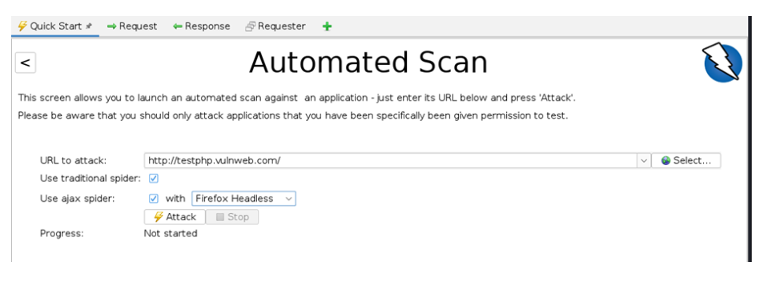
Для того чтобы начать сканирование/атаку, необходимо нажать на кнопку Attack.
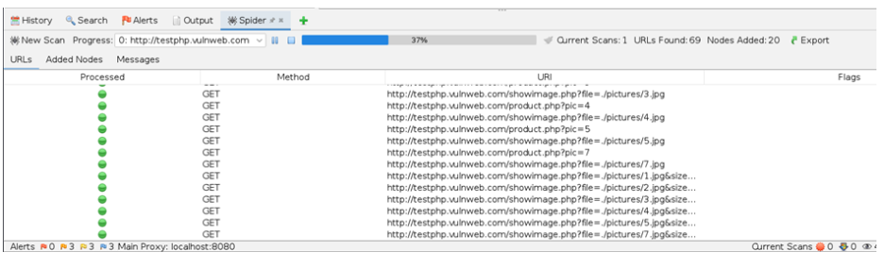
После этого начнется процесс сканирования. Сначала запускается «паук», который ищет все URL, имеющие отношение к сканирующему сайту. В столбце Method отображаются методы, которые используются для получения URL и их статусы (столбец Processed).
Как правило, используются методы GET и POST. Если статус 200, то отображается зеленый кружок, если статусы 404 или 500, то — красный. В зависимости от структуры сайта и его наполнения сканирование на URL может занять длительное время. После того как все URL найдены запускается активное сканирование.
Активное сканирование — сканирование, при котором осуществляется попытка найти потенциальные уязвимости, используя известные атаки.
Все найденные уязвимости будут находиться в разделе Alerts. Уязвимости группируются по категориям:
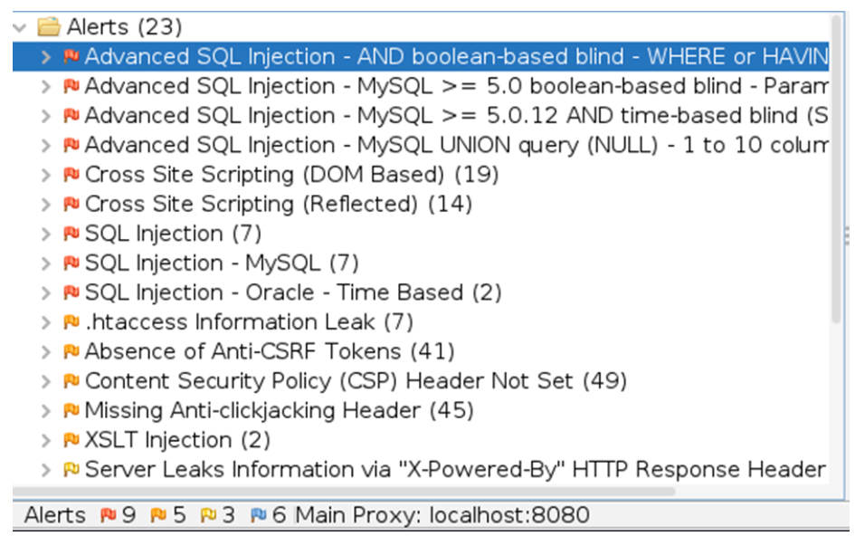
Каждой группе уязвимостей присваивается уровень риска, который обозначается своей цветовой гаммой. В OWASP ZAP существует 5 таких категорий:
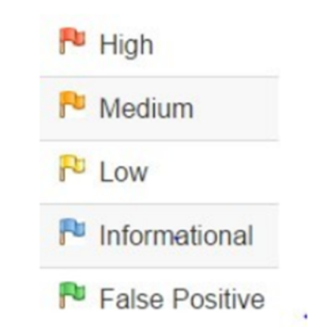
High — самый высокий (критический) уровень уязвимостей. Сюда относят SQL-инъекции, атаки типа path traversal, LDAP-инъекции, Spring4Shell и другие. Обозначается красным флажком.
Medium — средний уровень критичности найденных уязвимостей. Сюда относят Directory Browsing, HTTPOnly, XSLT-инъекции и другие. Обозначается оранжевым флажком.
Low — низкий уровень найденных уязвимостей. Сюда относят найденную информацию, связанную с отладкой, раскрытие частных IP-адресов (Private IP Disclosure) и другие. Обозначается жёлтым флажком.
Informational — информационный уровень, который сообщает о том, что найдена информация об используемых компонентах веб-сайта, а также о сервере. Сюда относят версии веб-сервера, СУБД, библиотек, фреймворков, а также версии языков программирования и операционных систем. Как правило, уязвимости, относящиеся к данной категории, не могут напрямую навредить системе, однако повышают риск сбора информации о сайте и его компонентах. Обозначается синим флажком.
False Positive — ложные срабатывания. В редких случаях ZAP может найти уязвимость, которая не является уязвимостью. Если возникает сомнение, то программа помечает такую «уязвимость» зеленым флажком. Однако пользователь должен сам убедиться и проверить, является ли найденная уязвимость таковой или нет.
После того как сканирование было завершено, в разделе Alerts отобразятся все найденные проблемы безопасности. Если раскрыть группу уязвимости, то отобразятся все URL, в которых были найдены уязвимости данного типа:
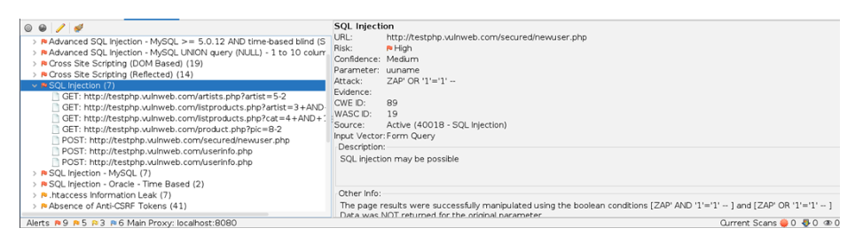
Справа будет отображено полное описание, которые включает в себя тип атаки, риск, CWE номер, WASC номер, описание, а также способ устранения найденной уязвимости. Также отобразить всю подробную информацию можно в отдельном окне путем двойного щелчка левой кнопки мыши по уязвимости:
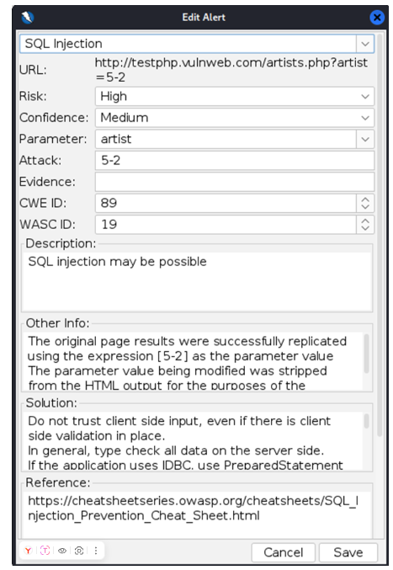
Если уязвимое место найдено непосредственно в HTML коде или в коде JavaScript, то такой участок будет выделен, чтобы его можно было сразу опознать:
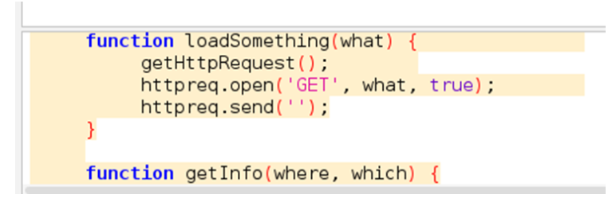
Также отображается HTTP/HTTPS заголовок и его параметры:
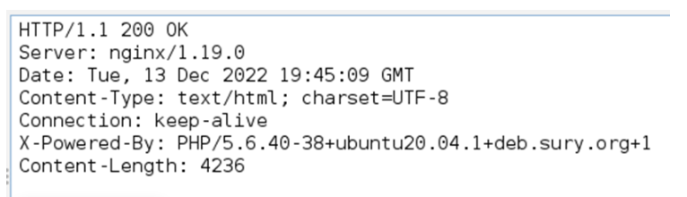
В сфере информационной безопасности и тестирования веб-приложений каждая малейшая уязвимость может привести к серьезным последствиям. Надежным помощником в обнаружении скрытых угроз и проведения глубокого анализа безопасности веб-систем может стать утилита Ffuf.
Ffuf — это мощный инструмент командной строки, предназначенный для перебора содержимого веб-приложений. Он позволяет автоматизировать процесс фаззинга, тем самым обнаруживая скрытые файлы и директории, а также проверяя различные параметры URL и заголовки HTTP.
Фаззинг (fuzzing) – это техника тестирования программного обеспечения, при которой в программу подаются случайные или некорректные входные данные для выявления ошибок и уязвимостей. Этот процесс помогает обнаружить проблемы, которые могут быть упущены при традиционном тестировании
Рассмотрим использование утилиты ffuf, используемой для обнаружения существующих путей до файлов и директорий на веб-сервере.
Для ведения перебора понадобится словарь путей, например: https://github.com/OctaYus/Wordlists/blob/main/dicc.txt
https://github.com/OctaYus/Wordlists/blob/main/wordlist.txt
Устанавливаем утилиту ffuf:
Ее можно скачать: https://github.com/ffuf/ffuf/releases/tag/v2.1.0
Или установить:
sudo apt update && upgrade
sudo apt install ffuf

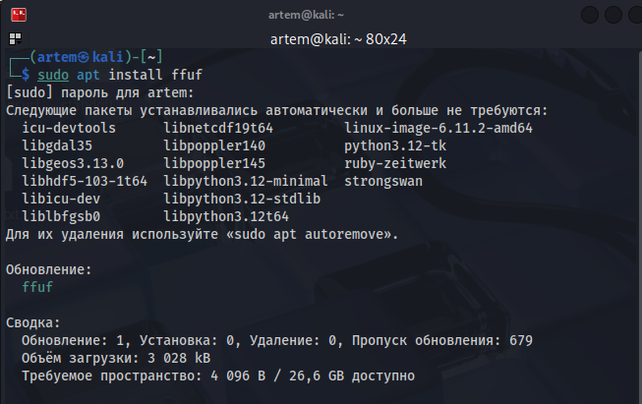

Рисунок 1. Установка утилиты ffuf
Чтобы посмотреть, как пользоваться инструментом, начнем с выполнения команды ffuf -h.
Один из первых шагов в тестировании веб-приложений — поиск скрытых директорий и файлов в веб - приложениях. Ffuf предоставляет удобный способ фаззинга каталогов. Он автоматизирует процесс перебора URL адресов и обнаружения скрытых ресурсов.
Исходя из предоставленного help, мы может сгенерировать команду для перебора каталог с флагами -w (словарь для перебора) и -u (URL тестируемого веб-приложения).
Полностью команда будет выглядеть следующим образом:
ffuf -w path/to/dictionary.txt -u http://server_url/FUZZ где path/to/dictionsry.txt – это путь до словаря, а http://server_url/FUZZ - это атакуемый веб – сервер.
Таким образом, для атаки по умолчанию нужно использовать параметры «-u» для целевого URL-адреса и «-w» для загрузки списка слов.
Для тестирования будем использовать уязвимое веб-приложение: testphp.vulnweb.com
ffuf -u http://testphp.vulnweb.com/FUZZ/ -w dicс.txt

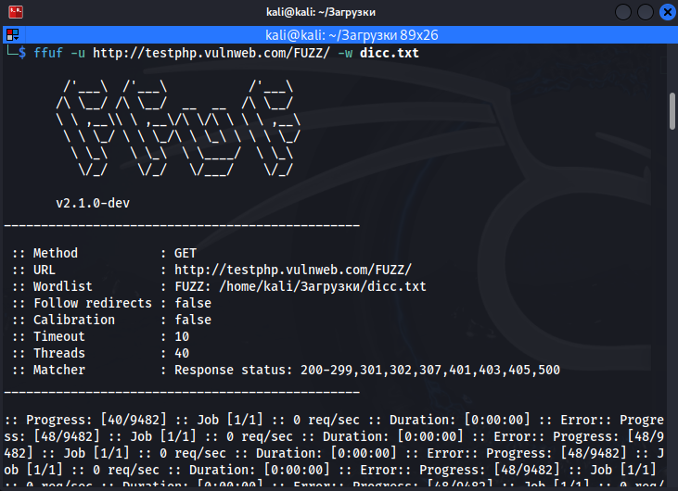
Рисунок 2. – Использование утилиты ffuf
Стоит отметить, что по умолчанию ffuf работает на HTTP с использованием метода GET, виден также статус кода ответа [200, 204, 301, 302, 307, 401, 403, 405}и можно проследить прогресс выполняемой атаки.
Кроме того, Ffuf можно использовать, чтобы обнаружить скрытые файлы на веб-серверах. Это позволяет исследователям безопасности находить потенциально уязвимые точки в веб-приложениях.

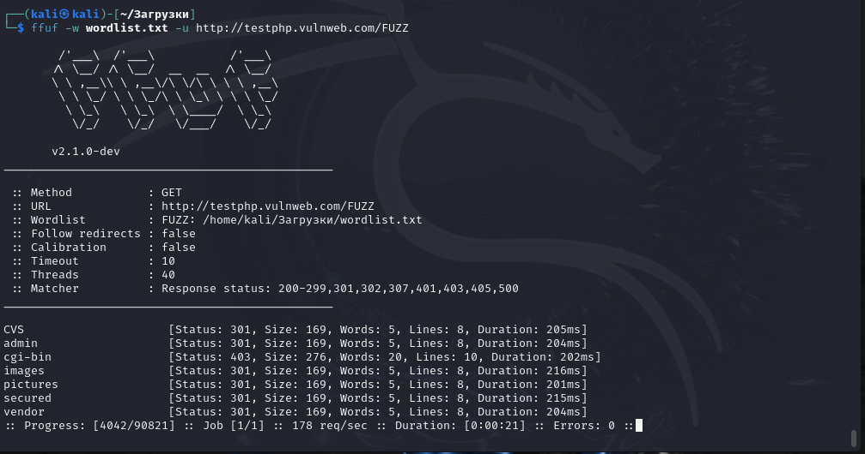
Рисунок 3. Обнаружение скрытых файлов и директорий.

Тестировщик или злоумышленник может выполнить поиск файла с определенным расширением на веб-сервере с помощью параметра «—e». Все, что нужно сделать, это просто указать расширение и имя файла вместе с параметром. Чтобы получить необходимый результат, надо выполнить подходящую команду.

ffuf -u http://testphp.vulnweb.com/FUZZ/ -w wordlist.txt -e .php

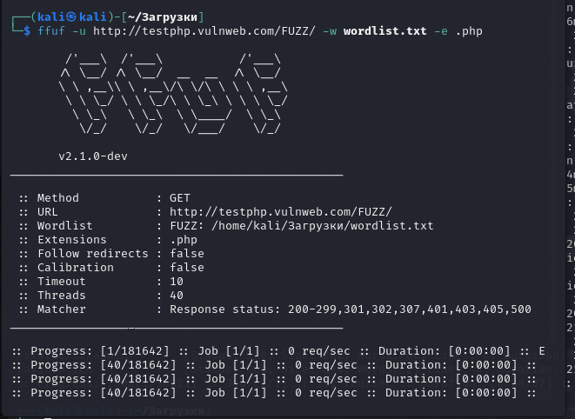
Рисунок 4. Поиск файлов с расширением .php

После выполнения данной команды отображается содержимое скрытых файлов и директорий с расширением .php. Нас может заинтересовать файлы login.php, так как следующим этапом злоумышленника является компрометация содержимого веб-сервера.

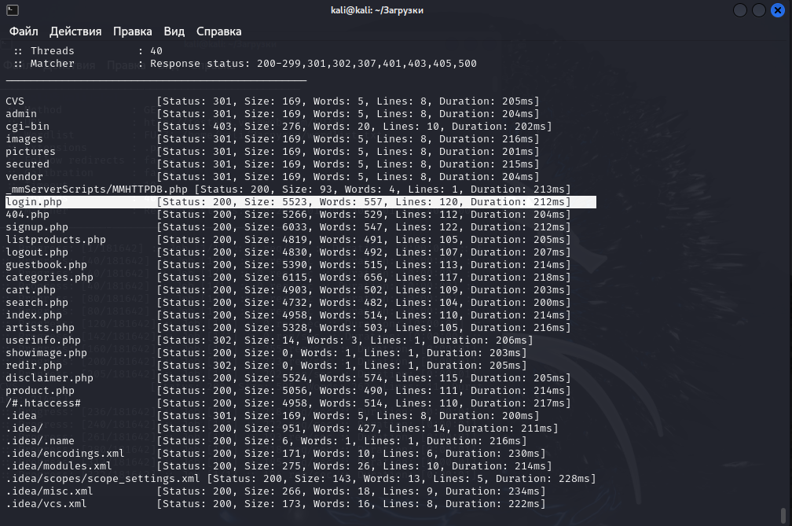
Рисунок 5. Обнаруженный «интересный» файл login.php

С помощью браузера переходим в директорию /login.php/ и обнаруживаем панель аутентификации:

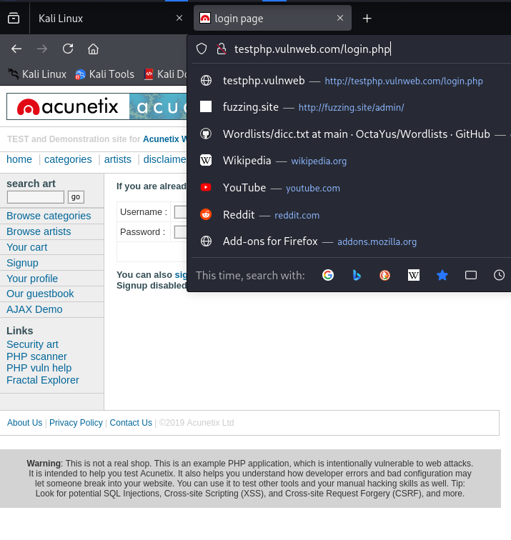
Рисунок 6. Переход в директорию login.php

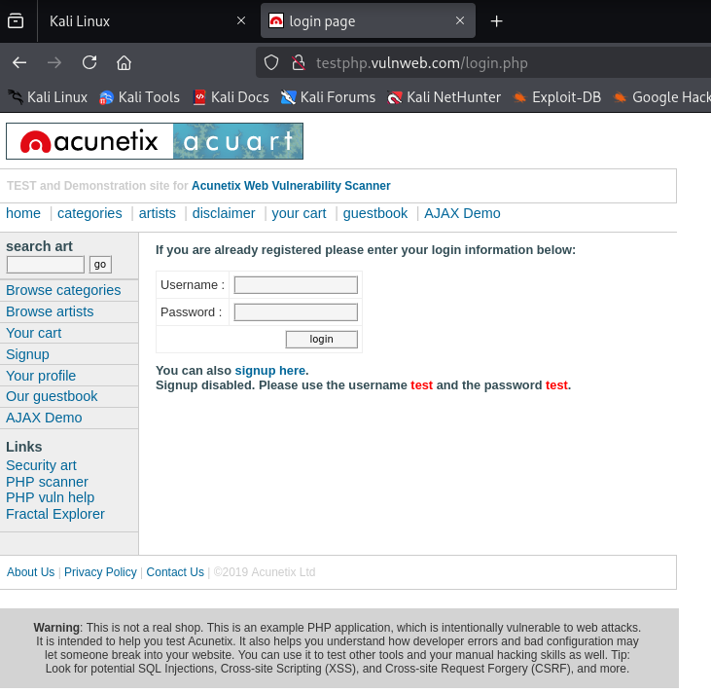

Рисунок 7. Панель аутентификации

Следующим этапом злоумышленник может попробовать выявить уязвимости в механизмах аутентификации.
С этой целью попробуем использовать мощный инструмент BurpSuite.
Burp Suite — это интегрированная платформа, предназначенная для проведения аудита веб-приложения как в ручном, так и в автоматических режимах. Содержит интуитивно понятный интерфейс со специально спроектированными механизмами, позволяющими улучшить и ускорить процесс атаки. Сам инструмент представляет из себя проксирующий механизм, перехватывающий и обрабатывающий все поступающие от браузера запросы.
Основной функционал основан на следующих модулях:

Proxy — перехватывающий прокси-сервер, работающий по протоколу HTTP(S) в режиме man-in-the-middle. Находясь между браузером и веб-приложением, он позволит перехватывать, изучать и изменять трафик идущий в обоих направлениях.
Spider — паук или краулер, позволяющий в автоматическом режиме собирать информацию о об архитектуре веб-приложения.
Scanner — автоматический сканер уязвимостей.
Intruder — утилита, позволяющая в автоматическом режиме производить атаки различного вида, такие как подбор пароля, перебор идентификаторов, фаззинг и др.
Repeater — утилита для модифицирования и повторной отправки отдельных HTTP-запросов и анализа ответов приложения.
Sequencer — утилита для анализа генерации случайных данных приложения, выявления алгоритма генерации.
Decoder — утилита для ручного или автоматического преобразования данных веб-приложения.
Comparer — утилита для выявления различий в данных.
Extender — расширения в BurpSuite.
Одна из основных утилит для тестирования это Burp Intruder. Принцип его работы заключается в следующем: он обрабатывает каждый HTTP-запрос (называемый «базовым запросом»), изменяя параметры различными способами, выдавая каждую измененную версию запроса и анализируя ответы приложения для идентификации интересных функций или поведения веб-приложения.
Для каждой атаки существует возможность указать набор полезных нагрузок (пейлоадов) и их позиции в базовом запросе. Доступны многочисленные методы создания полезных нагрузок (в том числе простые списки строк, чисел, дат, брутфорс и многие другие). Для анализа результатов и выявления интересных вопросов для дальнейшего изучения доступны различные инструменты.
Типы возможных атак зависят от особенностей конкретного приложения и могут включать: проверку на наличие SQL-инъекций, XSS, переполнение буфера, обход директории; bruteforce-атаки по различным схемам аутентификации, перебор значений, манипуляции с содержимым параметров; поиск скрытого содержимого и функционала, вычисление идентификаторов сессий и их перехвата, сбор данных, реализация DoS-атак связанных с особенностями веб-приложения.

Burp Intruder поддерживает следующие виды атак:
Sniper — используется отдельный набор данных — одно поле (участок, отмеченный маркерами) — один пейлоад. Данный тип атак полезен при индивидуальном тестировании полей на наличие общих уязвимостей (таких как XSS). XSS (англ. Cross-Site Scripting — «межсайтовый скриптинг») — довольно распространенная уязвимость, которую можно обнаружить на множестве веб-приложений. Ее суть довольно проста, злоумышленнику удается внедрить на страницу JavaScript-код, который не был предусмотрен разработчиками. Этот код будет выполняться каждый раз, когда жертвы (обычные пользователи) будут заходить на страницу приложения, куда этот код был добавлен.
Battering ram — при таком виде атак используется принцип — все поля — один пейлоад. Это может пригодиться, когда для осуществления атаки необходимо помещать одни и те же данные сразу во множество позиций.
Pitchfork — этот вид атак использует несколько пейлодов для нескольких полей. Например, при первом запросе первая строка из первого проверочного набора будет помещена на первое место, обозначенное маркерами. А первая строка из второго набора поместится на вторую позицию. При формировании второго запроса на первое место будет помещена вторая строка из первого набора, а на второе — вторая строка из второго набора. Такой вид атак может пригодиться в ситуациях, когда приложению нужно отсылать всё время разные, но каким-то образом взаимосвязанные данные. Например, если необходимо отправлять имя пользователя в одном поле и его ID в другом.
Сluster bomb — этот вид атак использует перебор основного набора пейлоадов и добавление вторичных. Это удобно использовать, к примеру для подбора паролей: при первом запросе Intruder поместит на первую позицию первую строку из первого набора пейлоадов, на вторую первую строку из второго. При втором запросе на первом месте останется первая строка первого набора, а на вторую будет помещена вторая строка второго набора. Потом третья, и так далее.
Итак, запускаем утилиту BurpSuite

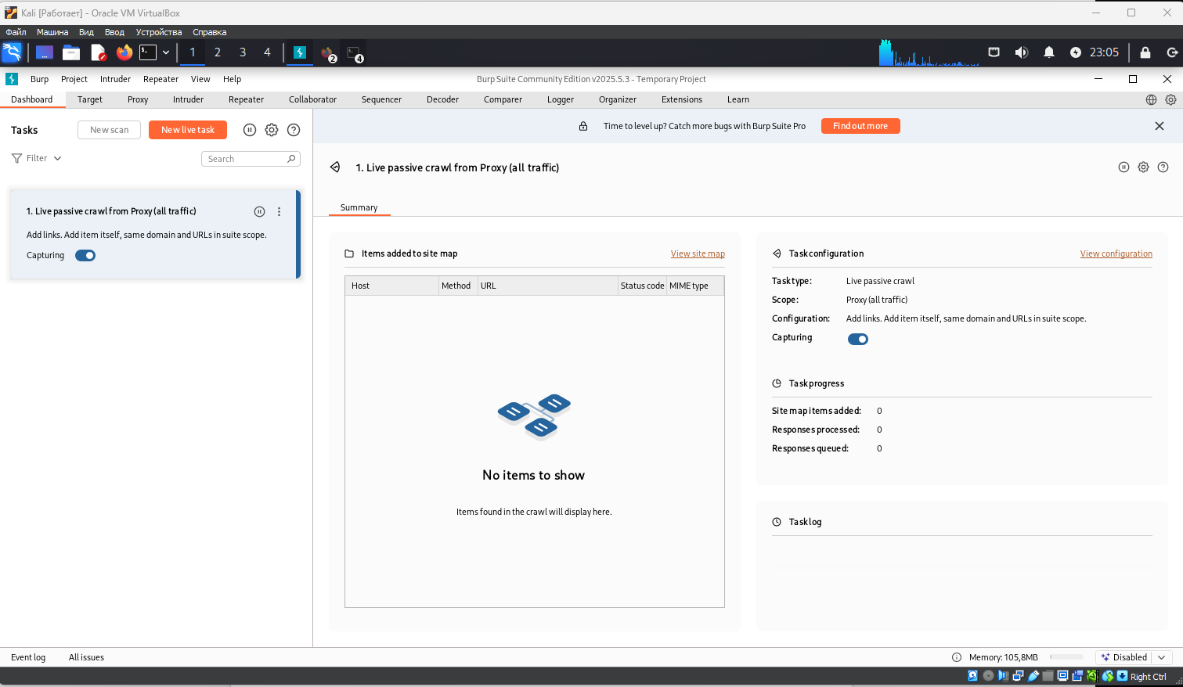
Рисунок 8. Интерфейс инструмента BurpSuite

Для сохранения своей анонимности нам необходимо настроить Proxy. Заходим в браузер – настройки – Proxy. В открывшемся окне выбираем пункт Manual proxy configuration и заполняем поле 127.0.0.1 – Port 8080. Это значит, что мы будем использовать IP адрес Proxy 127.0.0.1 на порту 8080 с целью сохранения своей анонимности. Нажимаем ОК.

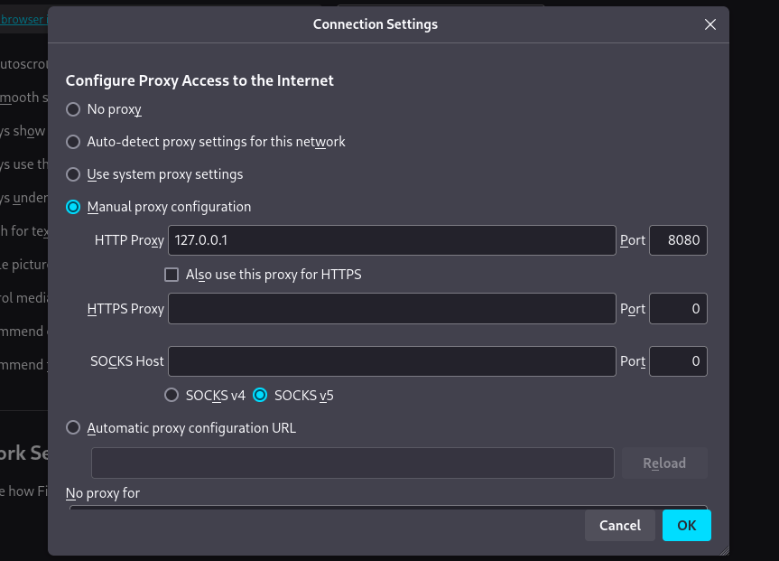
Рисунок 9. Настройка Proxy

После настройки Proxy мы возвращаемся в burp suite и переводим Intercept в положении on тем самым мы будем перехватывать пакеты и запросы с внешнего ресурса.

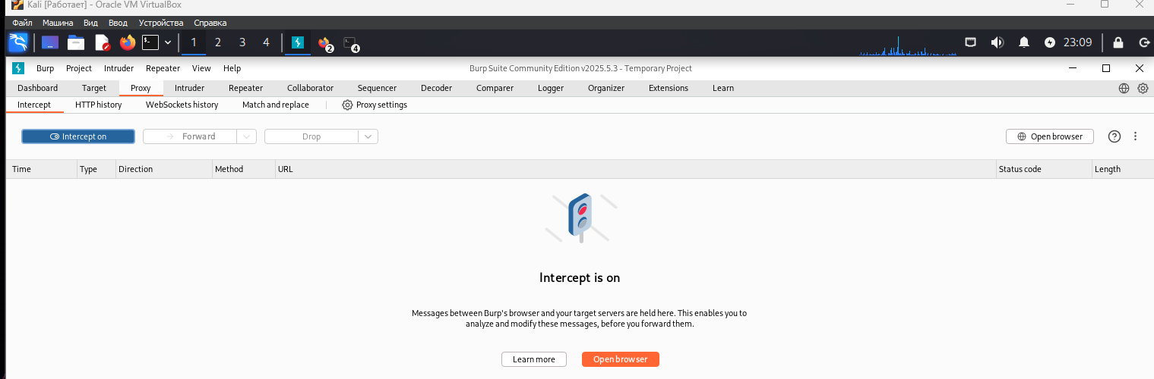
Рисунок 10. Настройка перехвата пакетов
С помощью браузера переходим в директорию /login.php/ и обнаруживаем панель аутентификации. Настроив шагом выше перехват пакетов в BurpSuite в панели аутентификации вводим произвольные логин и пароль с целью дальнейшего анализа запроса в BurpSuite:

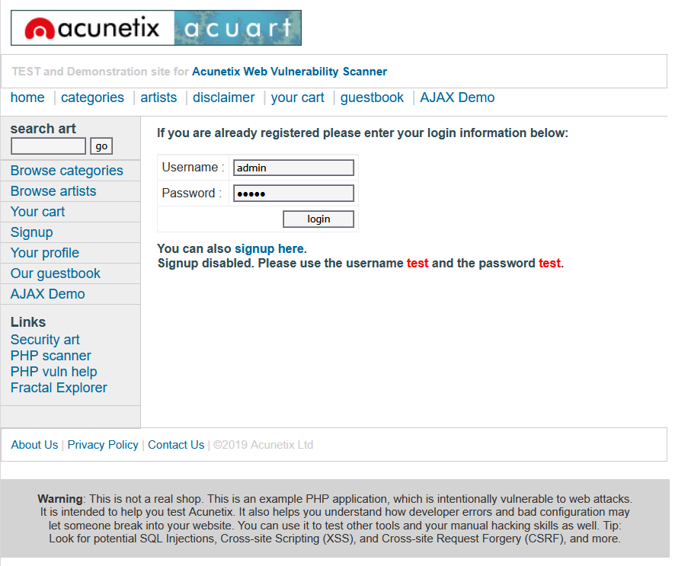
Рисунок 11. Панель аутентификации

После этого возвращаемся к утилите BurpSuite и мы видим, что наш запрос логина и пароля был перехвачен утилитой.

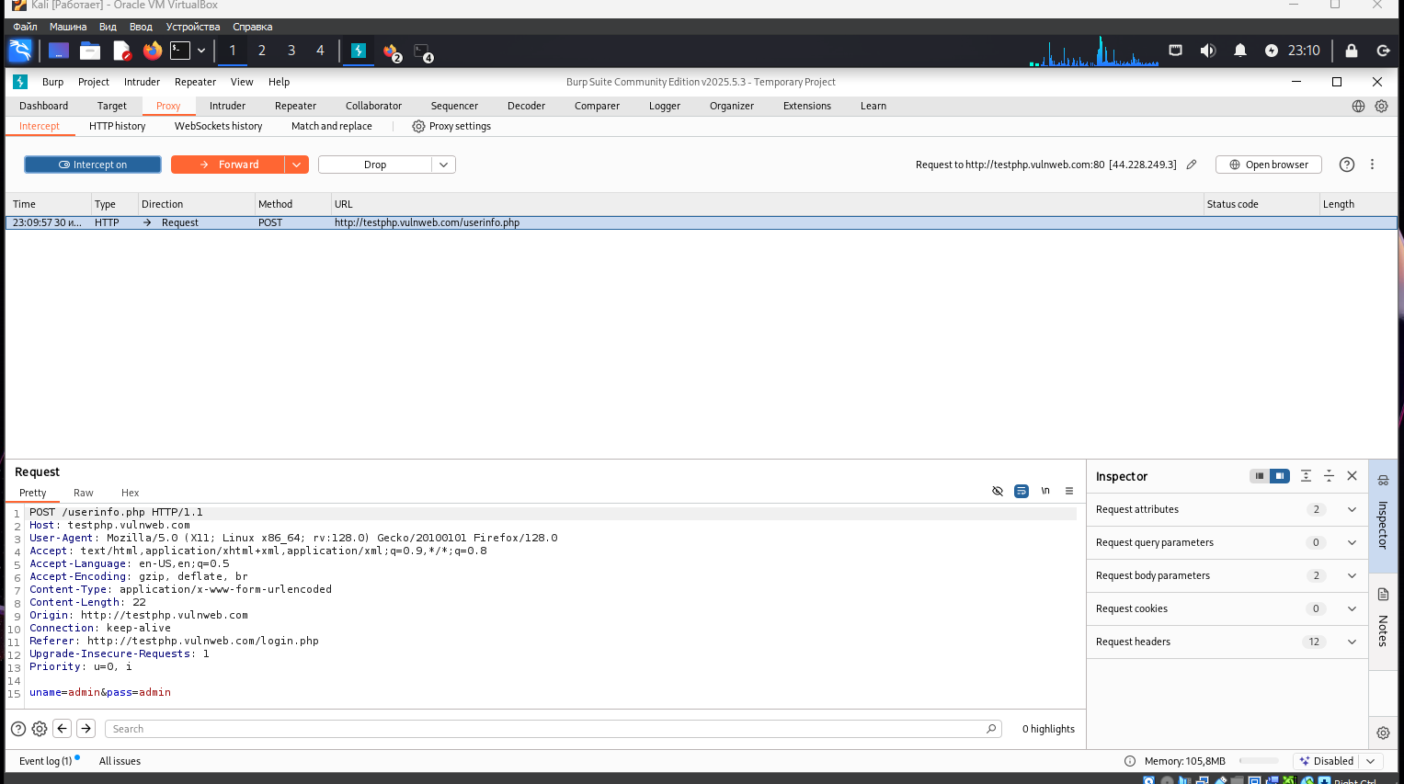
Рисунок 12. Перехват вводимого логина и пароля утилитой

Следующим шагом необходимо настроить BurpSuite на поиск имени и пароля.
Нажимаем на ссылку….правой кнопкой мыши кликаем на пункт Send Intruder….после этого можно перевести бегунок Intercept off.
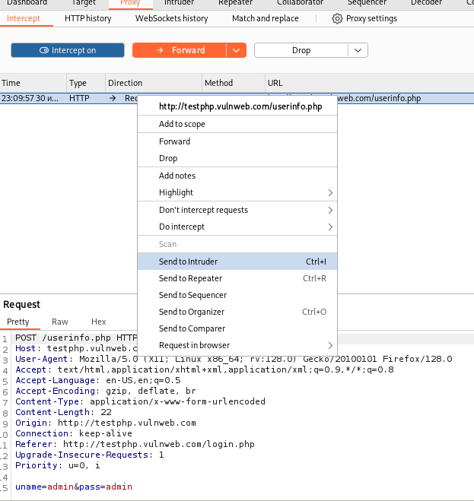

Рисунок 13. Настройка BurpSuite на поиск имени и пароля
Как видим, на рис. 13 логин и пароль передаются в параметрах username и password.
Ошибка, реализованная в данном механизме, заключается в том, что нет ограничения на количество попыток аутентификации.
Проведем атаку методом перебора.
Попробуем перебрать значение поля password используя модуль Intruder.
Intruder – модуль BurpSuite, позволяющий делать запросы, подставляя различные значения параметров по словарю и другими способами, и анализировать ответы веб-приложения. Например, для поиска сообщений об ошибках и других аномалий, перебора учетных данных или поиска объектов с предсказуемыми идентификаторами.
В окне Intruder нужно выделить требующие перебора позиции в запросе, в данном случае достаточно выделить значения параметров username и password.
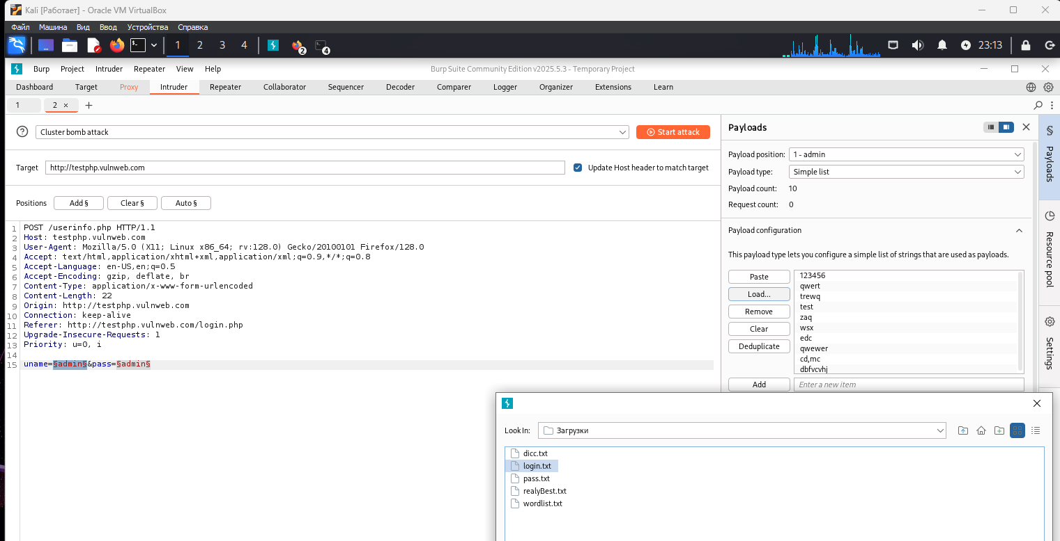

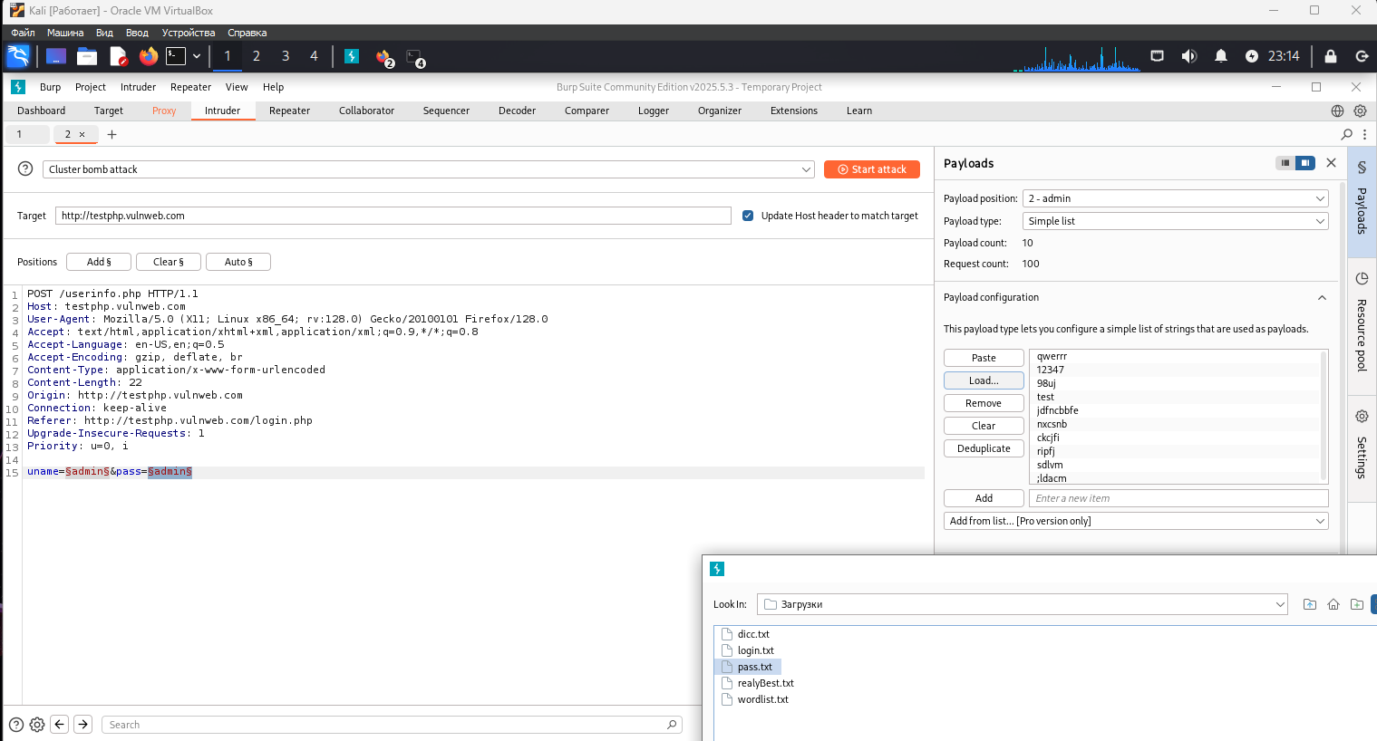
Рисунок 14, 15 Выделяем требующие перебора позиции в запросе, в окне Payload добавляем наш словарь с именами пользователей и паролей для перебора.
Выберем тип атаки Cluster Bomb: эта атака повторяет различные сочетания полезных нагрузок из нескольких наборов для каждой определенной позиции. Это значит, что, если мы зададим два набора полезных нагрузок: из логинов и из паролей, то для каждого логина будут последовательно перебираться все пароли.

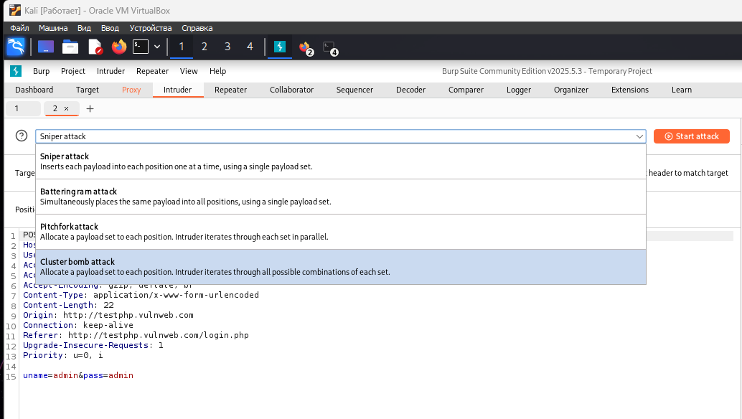
Рисунок 16. Выбираем тип атаки Cluster bomb attack

Начинаем атаку.

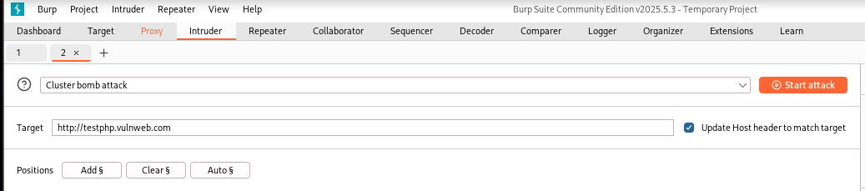

Рисунок 17. Начал атаки

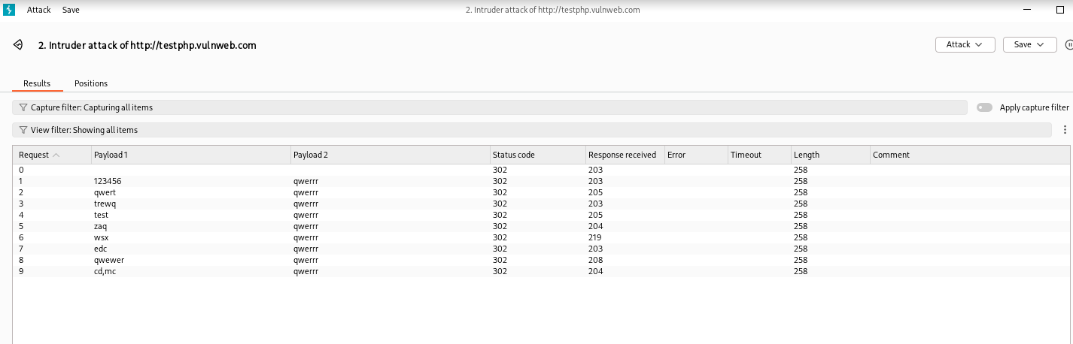
Рисунок 18. Процесс атаки

После реализации атаки в поле Status code мы видим, что один из статусов отличается от остальных. Это говорит об успешной реализации атаки.

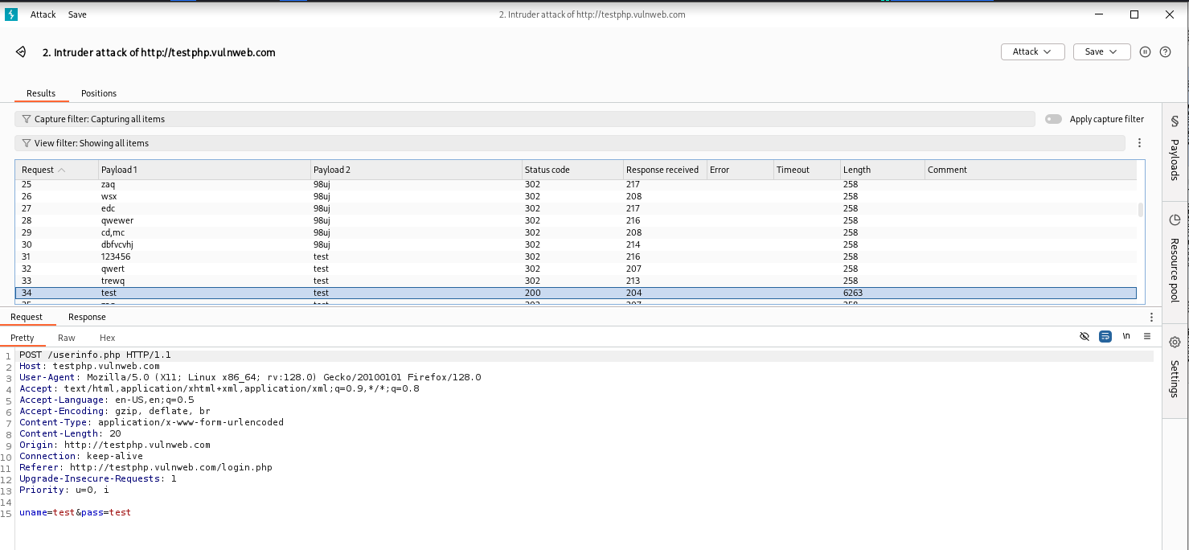
Рисунок 19. Реализованная атака

После атаки возвращаемся на панель аутентификации и вводим логин и пароль которые на подобрала утилита BurpSuite.
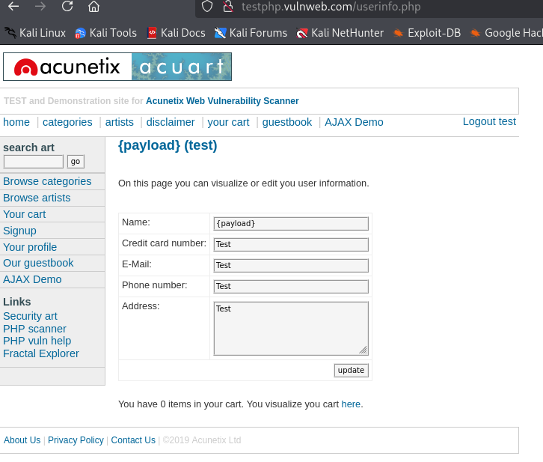
Рисунок 20. Панель аутентификации после ввода подобранных утилитой логин и пароль.
Burp Suite не единственный инструмент для атак перебора пароля, есть множество альтернатив, например:

Patator
Medusa
Hydra
Owasp Zap
Для компрометации веб-приложений используются уязвимости, как правило, возникающие в различных механизмах данного приложения из-за допущенных ошибок при разработке (ошибки в коде, использование уязвимых библиотек и др.). Такие ошибки часто складываются в целые группы типовых уязвимостей.
Таким образом, типовые уязвимости сгруппированы как по механизмам, где они происходят, так и по характеру их эксплуатации. А также по технологиям, в которых они обнаруживаются.
Типовые уязвимости по механизмам, где они происходят:
- Уязвимости механизмов аутентификации (Authentication Bypass)
- Уязвимости механизмов авторизации (Vulnerabilities of authorization)
- Уязвимости загрузки файлов (File upload vulnerabilities)
- Уязвимости раскрытия информации ( Coordinated Vulnerability Disclosure)
- Уязвимости в системах криптографии (Vulnerabilities in cryptography systems) и др.
Типовые уязвимости по характеру их эксплуатации:
- Уязвимости состояния гонки (race condition)
- Уязвимости некорректной нейтрализации управляющих конструкций при генерации веб-страниц (атаки межсайтового скриптинга) (XSS)
- Уязвимости подделки запроса со стороны сервера (SSRF)
- Уязвимости подделки запроса со стороны клиента (CSRF) и др.
Типовые уязвимости по технологиям, в которых они происходят:
- Уязвимости SQL инъекций (SQL injection)
- Уязвимости внедрения внешних сущностей в XML-документы (XXE)
- Уязвимости инъекций в ORM-запросах (ORM injection)
- Уязвимости инъекций в LDAP-запросах (LDAP Injection)
- Уязвимости инъекции команд или аргументов в запросах к терминальной оболочке ОС (Command Injection)
Категоризировать уязвимости можно по-разному. Важно то, что появляются все новые классы уязвимостей и атак вместе с ростом технологий и их применением в различных ситуациях. Обладая знанием типовых уязвимостей веб-приложений, можно эффективно искать и эксплуатировать возможности, предоставляемые приложением, для достижения целей проверки.
На начальных этапах злоумышленник сталкивается с механизмами аутентификации и контроля доступа.
На заключительных этапах самым большим достижением в демонстрации возможности компрометации является демонстрация возможности выполнить произвольный код или команды ОС от имени веб-приложения.

